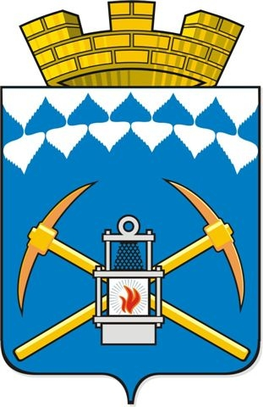
Город Белово Кемеровской области
БЕЛОВСКИЙ ГОРОДСКОЙ СОВЕТ НАРОДНЫХ ДЕПУТАТОВ
РЕШЕНИЕ

23.12.2010 № 34/140-н

О внесении изменений в решение
Беловского городского Совета
народных депутатов от 27.05.2010
№ 26/36-н «Об утверждении структуры
Администрации г. Белово»

В целях реализации Закона Кемеровской области от 04.05.2010 № 52-ОЗ «О внесении изменений в некоторые законодательные акты Кемеровской области в сфере местного самоуправления» Беловский городской Совет народных депутатов

РЕШИЛ:
1. Внести следующее изменение в решение Беловского городского Совета народных депутатов от 27.05.2010 № 26/36-н «Об утверждении структуры Администрации г. Белово»:
слова «Администрация города Белово», «Администрация города» заменить словами «Администрация Беловского городского округа».
2. Опубликовать настоящее решение в средствах массовой информации.
3. Настоящее решение вступает в силу с момента его опубликования в средствах массовой информации.
4. Контроль за исполнением данного решения возложить на председателя комитета по местному самоуправлению, правопорядку и связи со СМИ Яцкова В.М.

Председатель Глава
Беловского городского Совета города Белово
народных депутатов
_____________Н.Б. Данилкина __________ Е.А.Панов

План рассылки: АБГО, СМИ, Прокуратура

